معاون محترم آموزشي دانشگاه /دانشكده علوم پزشكي و خدمات بهداشتي درماني ...

سلام عليكم
احتراما، پیرو نامه 3348/500/د مورخ 15/7/99، ضمن تاکید بر اجرای مفاد نامه مذکور، نظر به اعلام نتایج کنکور سراسری در تاریخ 10/8/99، تقویم سال تحصیلی 1400-1399 برای دانشجویان جدیدالورود به شرح ذیل اعلام می گردد:
نیمسال اول (1400-1399) برای دانشجویان جدیدالورود
ثبت نام | شروع کلاسها |  | حذف واضافه | برگزاری امتحانات
14/8/99  لغایت  22/8/99 |  | 24/8/99  لغایت  30/11/99 | 1/9/99  لغایت  12/9/99 |  | 2/12/99  لغایت  14/12/99

نیمسال دوم (1400-1399) برای دانشجویان جدیدالورود
ثبت نام | شروع کلاسها | حذف واضافه | امتحانات
9/12/99  لغایت  14/12/99  (درحین امتحانات) | 16/12/99  لغایت  31/4/1400 | 23/12/99  لغایت  30/12/99 | 2/5/1400  لغایت  14/5/1400

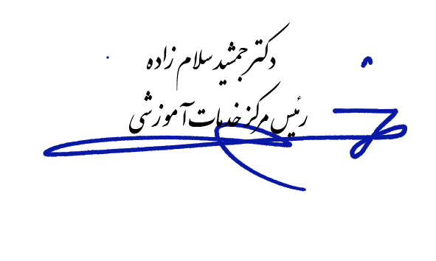
مجددا به استحضار می رساند، لازم است برنامه ریزی کلاس ها ترجیحا به صورت غیر حضوری ومجازی در دستور کار قرار گیرد تا حداقل نیاز به حضور در دانشگاه/دانشکده و یا استفاده از خوابگاه مطرح باشد. همچنین، انتظار می رود کوتاه بودن یک ماهه نیمسال اول نیز با توجه به مجازی بودن کلاسها چالشی ایجاد نکند و تعداد جلسات لازم به صورت مجازی وفشرده برگزار شود. پیشنهاد می‏شود در نیمسال دوم از فرجه زمانی تابستان برای جبران تاخیر در شروع سال تحصیلی و نیمسال دوم استفاده شود. بدیهی است، دانشگاهها/دانشکده های علوم پزشکی می توانند با تصویب شورای آموزش دانشگاه/دانشکده، متناسب با وضعیت شان جابجایی لازم را در برنامه داشته باشند.

